

**" رسول الله صلى الله عليه وسلم: فغيكت أخوَة فثاتو أومة "**

(٩ ديسيمبر ٢٠١٦ / ٩ ربيع الأول ١٤٣۸)

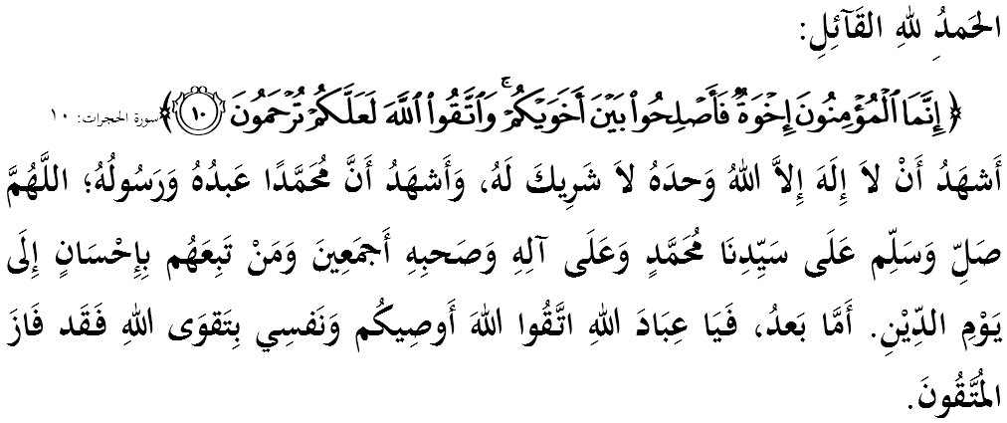

**سيداغ جماعة يغ درحمتي الله سكالين،**

ساي برفسان كفد ديري ساي دان مثرو سيداغ جمعة يغ دكاسيهي سكالين، ماريله سام٢ كيت منيغكتكن كتقوأن كفد الله سبحانه وتعالى دغن برسوغضوه٢ ملقساناكن سضالا فرينتهث دان منيغضلكن سضالا لارغنث. مودهن٢ كهيدوفن اين دبركتي ددنيا دان دأخيرة. منبر فد هاري اين اكن ممبيخاراكن خطبة برتاجوق: **"رسول الله صلى الله عليه وسلم: فغيكت أخوَة فثاتو أومة"**.

**سيداغ جمعة يغ درحمتي الله،**

نبي محمد صلى الله عليه وسلم اداله فسوروه الله سبحانه وتعالى يغ ترأخير دان فمباوا رحمة اونتوق سلوروه عالم. سسوغضوهث كحاضيرن بضيندا مروفاكن ساتو انوضره دان كورنياءن الله سبحانه وتعالى كفد اومت مأنسي اونتوق منونجوقكن جالن يغ لوروس دان بنر. بضيندا بوكن سهاج دأغكت سباضاي فسوروه الله تتافي جوض سباضاي خليفة يغ برجاي ممباوا فرأوبهن كفد اومت مأنسي، مغاجركن أرتي فرساودارأن، أخلاق دان أرتي سبواه كهيدوفن يغ درضأي الله سبحانه وتعالى.

دالم ممفرايغتي هاري كلاهيرن بضيندا صلى الله عليه وسلم، سوده سمستيث كيت مغيغات كمبالي سضالا اجرن يغ بضيندا سمفايكن اونتوق منجادي فدومن هيدوف. فرإيغاتن مولد اين اكن لبيه برمعنى جك كيت دافت مطالعة تاتاخارا هيدوف بضيندا صلى الله عليه وسلم. فرمان الله سبحانه وتعالى دالم سورة الأنبياء ايات ١٠٧:

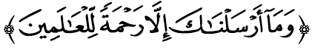

**مقصودث:** "دان تيادله كامي مغوتوسكن اغكاو ﴿واهاي محمد﴾، ملاءينكن اونتوق منجادي رحمة باضي سكالين عالم."

يغ جلس، بضيندا تله مغاجركن كفد أومت إسلام باضايمانا قاعدة يغ سفاتوتث دالم ممستيكن ليمفهن رحمة ايت ترسيبار كسلوروه عالم ياءيت دغن مغعملكن اجرن إسلام سبنر.

**سيداغ جمعة يغ درحمتي الله،**

دالم حال اين، كيت دافت مليهت بتاف إسلام امت مغضالقكن أومتث اضر سنتياس برأوسها اونتوق ممفربائيكي دان ممفرتيغكتكن تاوتن صلة الرحيم دان أخوّة. اين دجلسكن اوليه الله سبحانه وتعالى دالم سورة الحجورات ايات ١٠:



**مقصودث:** "سبنرث اورغ يغ برإيمان ايت اداله برساودارا، مك دامايكنله دانتارا دوا ساودارا كامو ﴿يغ برتليغكه﴾ ايت; دان برتقواله كفد الله سوفاي كامو برأوليه رحمة."

دالم كونتيك س اين، ايكتن أخوّة يغ إيرت دان كوكوه دالم كالغن أومت إسلام اداله إيليمن يغ امت فنتيغ كأره مرياليساسيكن ؤيسي دان ميسي فثاتوان أومة سمأد دفريغكت ناسيونال ماهو فون انتارابغسا. منبر يقين، فثاتوان أومة دسموا فريغكت ممفو مغغكت كأوغضولن مرتبت أومت إسلام دمات دنيا.

دسمفيغ ايت، صلة الرحيم دليهت منجادي فكتور اوتام كقواتن أومة دغن شرط اي دأساسكن دغن كتقوأن دان برلندسكن شريعة. لبيه مانيس، اي ممفو منجاءوهكن مأنسي درفد صفة مذمومة سفرتي حسد دغكي دان فتنة. مالهن، هوبوغن كيت دغن الله سبحانه وتعالى سماكين كوكوه كران تربنتوقث أخلاق يغ لبيه باءيك درفد كادأن سبلومث.  
نامون، سأندايث جالينن صلة الرحيم اين دأبايكن، نسخاي اكن رغضغله هوبوغن مأنسي دغن الله سبحانه وتعالى، بهكن مميسهكن كاسيه سايغ انتارا سسام مأنسي.

**سيداغ جمعة يغ درحمتي الله،**

الله سبحانه وتعالى ممرينتهكن اضر كيت بربوات باءيك دان تيدق سومبوغ ترهادف سسام كيت سمأد يغ ممفوثاءي فرتالين داره اتاو فون تيدق. فرمان الله سبحانه وتعالى دالم سورة النسآء ايات ٣٦:

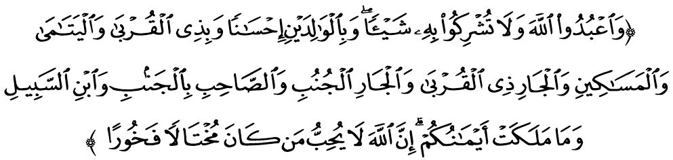

**مقصودث: "** دان هندقله كامو برعبادة كفد الله، دان جاغنله كامو ممفرسكوتوكنث دغن سواتو اف جوا; دان هندقله كامو بربوات باءيك كفد كدوا ايبو باف دان قوم قرابة، دان انق٢ يتيم، دان اورغ ميسكين، دان جيران تتغض يغ دكت، دان جيران تتغض يغ جاءوه، دان راكن سجاوات، دان اورغ مسافر يغ ترلنتر، دان جوض همبا سهاي يغ كامو ميليكي. سسوغضوهث الله تيدق سوك كقد اورغ يغ سومبوغ تكبور دان ممبغضاكن ديري".

سميمغث، اونتوق منجالينكن أخوّة بوكنله سوكر. اف يغ فنتيغ اياله كإيغينن اونتوق برصلة الرحيم دالم ديري كيت، تيدق سومبوغ، إيضو، اد فراساءن بنخي دان دندم; دضنتيكن دغن فراساءن كاسيه سايغ، برصبر ترهادف فربواتن مثاكيتكن دان بربوات باءيك سرتا برضاءول برسام مريك دغن أخلاق يغ موليا.

تغضوغجواب اونتوق ممبينا سمولا تاوتن أخوّة يغ رتق بوكن سهاج ترلتق كفد كدوا٢ فيهق يغ برموسوهن تتافي مشاركت يغ مغتاهوءي فركارا اين جوض توروت ترليبت. جوسترو، اورغ يغ مندامايكن دان مثمبوغ سمولا تالي أخوّة اداله مريك يغ مميليكي أخلاق ترفوجي.

اين برتفتن دغن سبدا رسول الله صلى الله عليه وسلم يغ دروايتكن اوليه إمام البخاري:

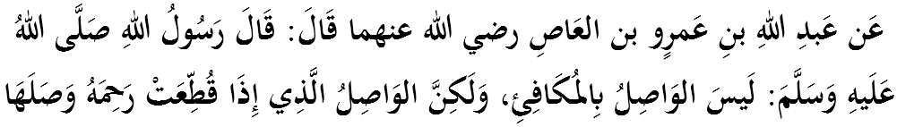  
**مفهومث:** "درفد عبد الله بن عمرو بن العاص رضي الله عنهما بركات: برسبدا رسول الله صلى الله عليه وسلم: اورغ يغ منجالينكن هوبوغن ككلوارضاءن بوكنله مريك يغ ممبالس سسواتو كبايئكن، تتافي اداله مريك يغ مثمبوغكن ﴿منجالينكن سمولا﴾ سواتو فرهوبوغن يغ تله ترفوتوس."

**سيداغ جمعة يغ درحمتي الله،**

فغوتوسن رسول الله صلى الله عليه وسلم ممفوثاءي كسن يغ ساغت بسر دالم كهيدوفن أومت إسلام. دغنث، أومت مأنسي بيبس درفد سبارغ كشيريكن كفد الله سبحانه وتعالى. كيت امت برشكور كران مليسيا تروس ترفليهارا درفد انخمن دان عناصير نيضاتيف يغ دلاكوكن اوليه فيهق تيدق برتغضوغجواب دغن كماسوقكن فلباضاي فهمن، اليرن فميكيرن دان فنداغن يغ ملمفاو. سيتواسي اين جك تيدق دتاغني دغن حكمة بوليه منججسكن كهرمونيان دالم مشاركت دان امت برخغضه دغن عمالن أهل السنة والجماعة.

سكيراث أومت إسلام برفخه، كادأن اين مثوكركن اوسها فثاتوان يغ ضيات دلاكوكن اوليه فيهق فمرينته. جاغنله كيت برتلاضه سسام كيت كران فرفخهن امت مروضيكن بغسا دان اضام. ماريله سام٢ كيت فرتاهنكن فرفادوان يغ تله دأساسكن أوليه رسول الله صلى الله عليه وسلم اين. بق كات ففاته ملايو، "بولت ءاير كران فمبنتوغ، بولت مأنسي كران موافقة.

أتس داسر فرساودارأن، منبر ايغين منظاهيركن راس سديه دان سيمفاتي دأتس اوجين دان مصيبة يغ منيمفا ساودارا كيت دميانمار يغ دتينداس دان جوض ساودارا كيت دأخيه يغ مغالمي ضمفا بومي بارو٢ اين. سهوبوغن ايت، ماريله كيت سام٢ مغهولوركن سومبغن باضي مريغنكن ببنن يغ دتغضوغ اوليه مريك.

**سيداغ جمعة يغ درحمتي الله،**

سباضاي مغأخيري خطبة فد هاري اين، منبر ايغين مغاجق سيداغ جمعة سكالين اونتوق مغحياتي اينتيفتي خطبة يغ دسمفايكن سباضاي فدومن ددالم كهيدوفن كيت، انتاراث:

|  |  |
| --- | --- |
| **فرتام:** | فرفادوان دان أخوّة اداله ترس كفد كتامادونن بغسا دان كماجوان نضارا. |
| **كدوا:** | كونسيف كسدرهاناءن امت فنتيغ باضي منجامين فرفادوان يغ سديا اد تروس ترجالين ماله ملونجقكن فريستاسي نضارا. |
| **كتيضا:** | فميكيرن سوغسغ دان تيندقكن اضريسيف مغنخم كهرمونيان، كامانن دان كداماين مشاركت سرتا مغنخم فرفادوان نضارا. |

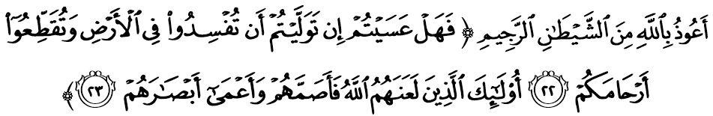

**مقصودث:** "﴿كالاو كامو تيدق مماتوهي فرينته﴾ مك تيدقكه كامو هاروس دبيمبغ دان دخواطيركن جك كامو دافت ممضغ كواس، كامو اكن ملاكوكن كروسقكن دموك بومي، دان مموتوسكن هوبوغن صلة الرحيم دغن قوم قرابة؟. ﴿اورغ يغ ملاكوكن فركارا ترسبوت﴾ مريكاله يغ دلعنة اوليه الله، سرتا دتوليكن فندغرن مريك، دان دبوتاكن فغليهاتنث." ﴿سورة محمد: ٢٢-٢٣﴾

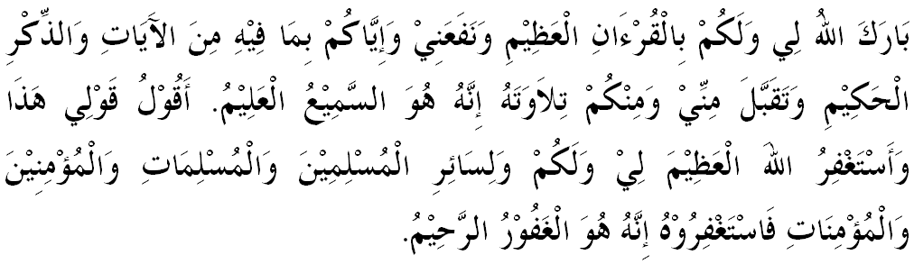



**خطبة كدوا**

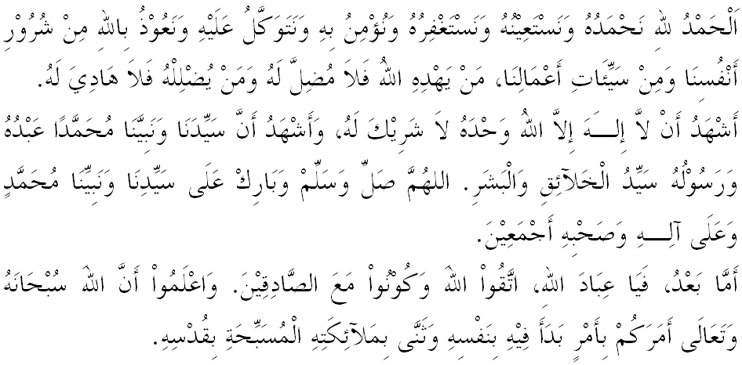

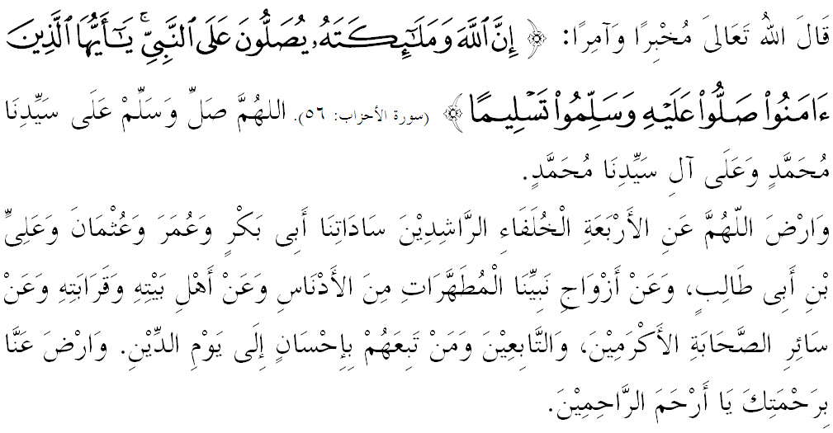

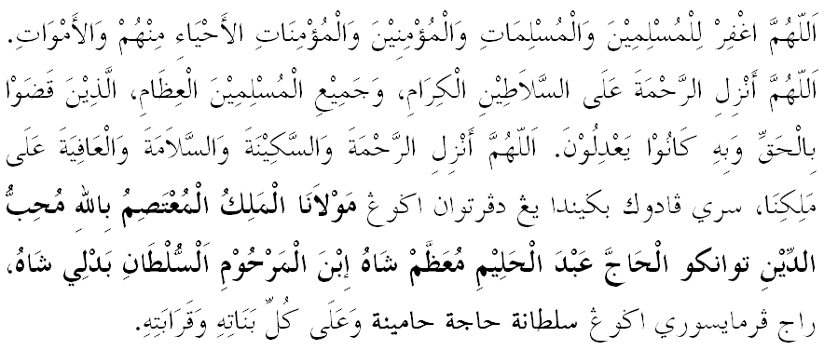

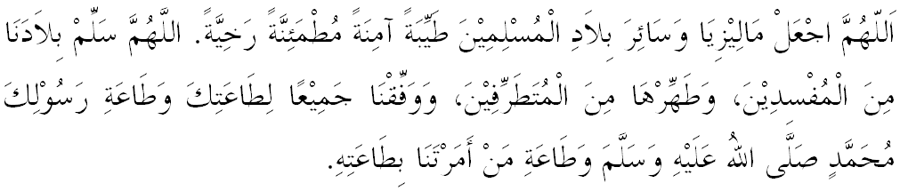

**يا الله يا توهن كامي. كامي مموهون اضر دغن رحمة دان فرليندوغنمو، نضارا كامي إين دان سلوروه رعيتث دككلكن دالم كأمانن دان كسجهتراءن. تانامكنله راس كاسيه سايغ دانتارا كامي، ككلكنله فرفادوان دكالغن كامي. سموض دغنث كامي سنتياس هيدوف امان دامإي، معمور دان سلامت سفنجغ زمان.**

